Bogotá D.C., XX de diciembre de 2023

**Señores**

**Sistema de Gestión de la Investigación**

**Par evaluador ID ####**

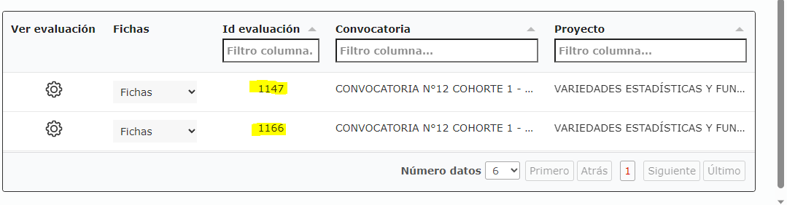

**Borrar esta imagen de aca toman el numero ID.**

**Asunto:** Presentación de modificaciones, observaciones y solicitudes de aclaración al proyecto (colocar nombre del proyecto) de la Escuela (nombre escuela).

Cordial saludo,

Me permito aclarar que he modificado el ítem la sección la palabra, la imagen… por favor ser muy puntuales que es lo que modifican, corrigen, arreglan, no puede ser un párrafo genérico.

Atentamente,

Equipo de investigadores del proyecto.

UNAD.

(No colocar nombres porque es una evaluación doble ciega)